1. 用户登录页面

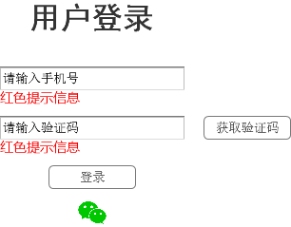

图1 用户登录页面

1. 目前仅提供中国大陆手机号码的验证码登录，中国大陆以外的用户推荐使用微信登录。
2. 点击“获取验证码”按钮的处理流程如图2所示，点击“登录”按钮的处理流程如图3所示。
3. 系统中有一个特殊的用户，即管理员，管理员用户是预先在系统中保存的编号为0的用户。通过登录页面注册的用户，期编号从1开始。管理员用户只能访问“管理员页面”和“编辑用户信息页面”，其中，“管理员页面”可以让管理员了解整个系统的使用情况。
4. 登录后，如果用户为管理员（用户编号为0），则跳转到“管理员页面”，否则判断用户姓名是否已录入，如果已录入则跳转到“用户首页”，否则跳转到“编辑用户信息页面”。

QR 代码

图2 点击“获取验证码”按钮的处理流程

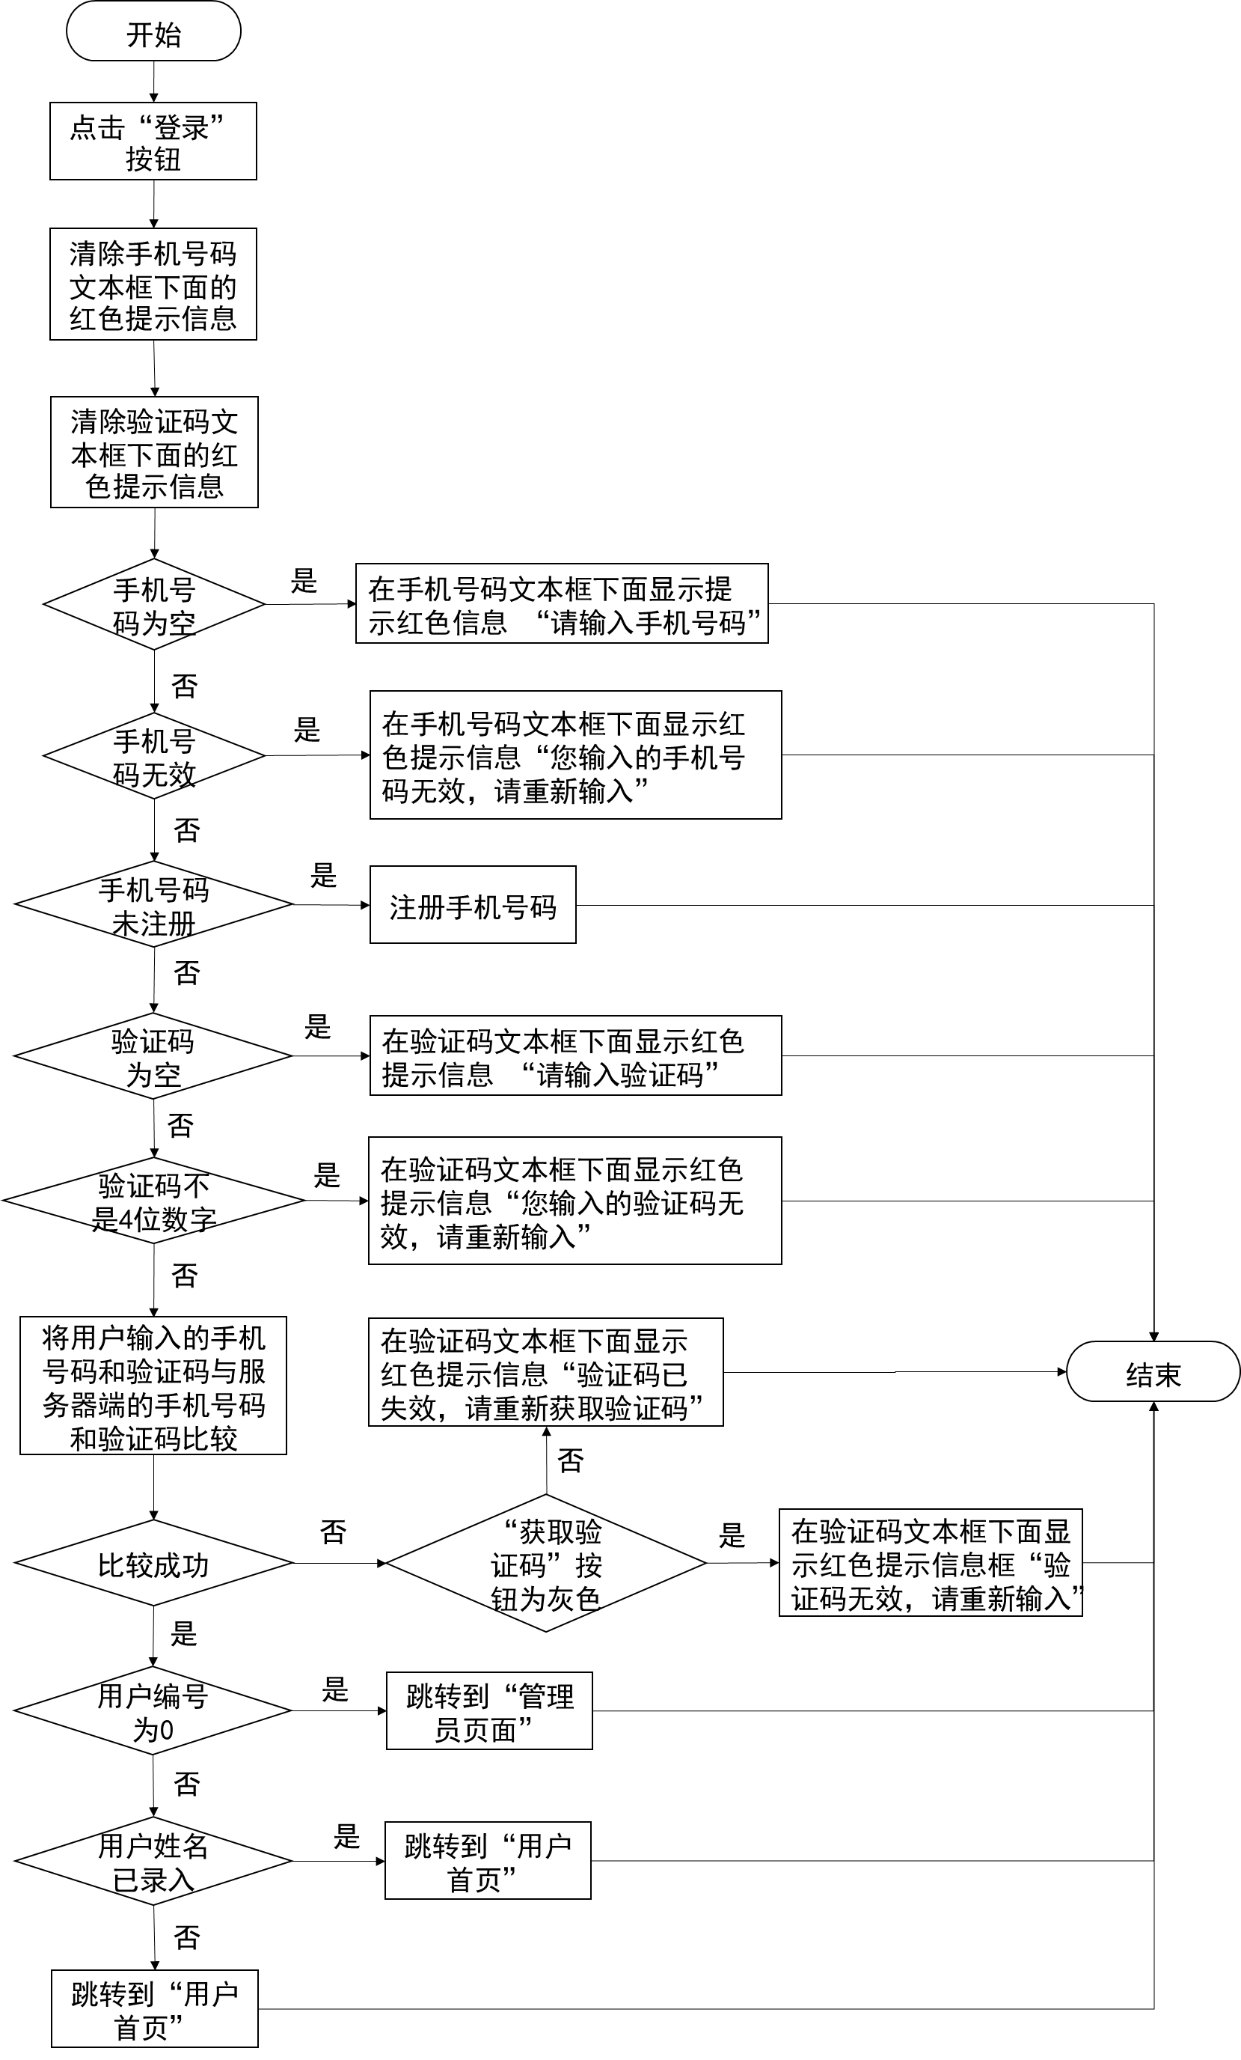

图3 点击“登录”按钮的处理流程

1. 编辑用户信息页面

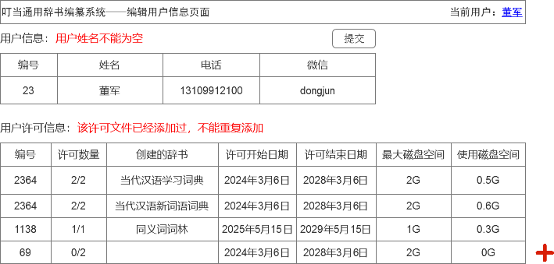

图4 编辑用户信息页面

* 1. 页头信息描述

1. 除登录页面和网络版用户页面外，系统的所有页面都有页头，页头包含两部分信息，第一部分是左对齐的文本信息“叮当通用辞书编纂系统——XXX页面”，其中XXX指当前页面的名称。第二部分是右对齐的文本信息“当前用户：XXX”其中XXX是当前用户的姓名。XXX以超链接显示，点击该超链接，将打开“编辑用户信息页面”。
   1. 用户信息表格的详细描述：
2. “用户信息”表格中包含4个内容，分别是：编号、姓名、电话和微信。
3. 编号：是系统创建用户时自动生成的，编号用于唯一标识用户，编号为只读信息，不可修改。在创建编纂团队时以及创建许可文件时都会用到用户编号。
4. 姓名：是必填信息，辞书创建者需要通过用户姓名和电话号码查找用户，以创建辞书编纂团队，姓名在这里可修改。
5. 电话：是用户登录时系统自动录入的，为只读信息，不可修改。
6. 微信：是用户登录时系统自动录入的，为只读信息，不可修改。
7. 点击“提交”按钮，如果“姓名”为空，则在“用户信息”标签右侧显示提示信息“姓名不能为空”，否则保存对用户姓名的修改。
   1. 用户许可信息表格的详细描述：
8. 系统采用购买许可的方式收费。用户购买的许可文件是一个经过私钥加密的字符串，该字符串包含7个信息，分别是：许可编号、服务器MAC地址、用户编号、可编纂辞书数量、最大磁盘空间、许可开始时间、许可结束时间。许可文件中用“分号”分割这7个信息。举例：“2364；D46D6D30B2F3；23；3；1；2024年3月15日；2028年3月15日”。
9. 许可编号：是许可文件唯一标识符，用于避免同一个许可文件被重复添加，许可编号是系统开发单位在生成许可文件时人工设置；
10. 服务器MAC地址：用于限定一个许可文件只能被安装在指定的服务器；
11. 用户编号：用于限定一个许可文件只能被指定的用户使用；
12. 可编纂辞书数量：用于确定该许可文件最多允许用户同时创建的辞书数量；
13. 最大磁盘空间：不同辞书占用的磁盘空间差异巨大，因此需要对占用磁盘空间巨大的辞书额外收费。一般情况下一个辞书默认最大磁盘空间为2G。
14. 许可开始时间：用于限定该许可文件可用于创建辞书的最早时间；
15. 许可结束时间：用于限定该许可文件可用于创建辞书的最晚时间。
16. “用户许可信息”表格中包含了7个信息，但是这7个信息与许可文件中包含的7个信息并不完全相同。“用户许可信息”表格中的7个信息分别是许可编号、许可数量、创建的辞书、许可开始日期、许可结束日期、最大磁盘空间、使用磁盘空间。“用户许可信息”表格中的行按许可编号排序。这7个信息的详细说明如下所述：
17. 编号：即许可文件的编号，“用户许可信息”表格中一部辞书占据一行。由于一个许可可以支持创建多部辞书，因此一个许可编号可以重复出现在“用户许可信息”表格的多个行中；
18. 许可数量：是用“/”分割的两个数字，左边的数字代表该许可已创建辞书的数量，右边的数字代表该许可可以创建的辞书总数；
19. 创建的辞书：使用该行许可所创建辞书的名称；
20. 许可开始日期：该行许可的开始日期；
21. 许可结束日期：该行许可的结束日期；
22. 最大磁盘空间：使用该许可所创建所有辞书总共允许占用的最大磁盘空间；
23. 使用磁盘空间：当前行辞书占用的磁盘空间。
24. 通过点击用户许可信息表格右下角的“+”按钮，打开文件对话框选择许可信息文件，系统解析并验证许可文件的有效性，如果许可文件有效，则添加许可文件中的信息到许可文件表格最后一行，许可信息一经添加就不可删除。验证许可文件有效性的步骤如图5所示：

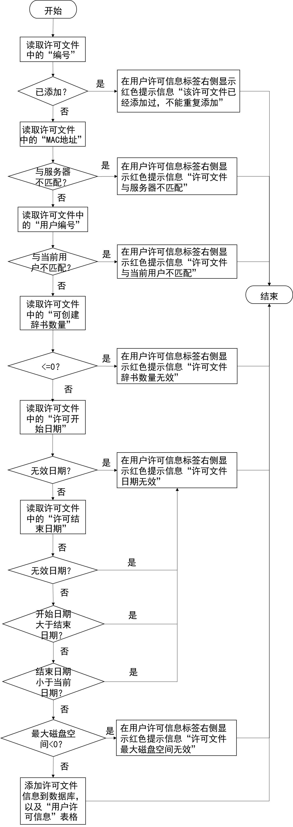

图5 验证许可文件有效性流程图

1. 用户首页

图6 “正在编纂的辞书”表格当前行的角色为“创建者”时  
看到的“用户首页”

图7 “正在编纂的辞书”表格当前行的角色为“审核者/编辑者”时  
看到的“用户首页”

1. 辞书编纂团队成员间的相互关系呈现为树形结构（详情见“编辑编纂团队页面”），根据在树形结构中所处位置的不同，辞书编纂团队成员被系统自动划分为3种角色，分别是创建者、审核者和编辑者，树形结构的根节点为辞书的创建者，叶子节点为辞书的编辑者，中间节点为辞书的审核者。不同的角色可访问的页面不同，在相同页面拥有的权限也不同。
2. “正在编纂的辞书”表格当前行（高亮度行）的角色为“创建者”时看到的“用户首页”具有该页面的全部功能，包括参考辞书的添加/删除，参考语料库的添加/删除，如图6所示。
3. “正在编纂的辞书”表格当前行（高亮度行）的角色为“审核者/编辑者”时看到的“用户首页”具有该页面的部分功能，不包括参考辞书的添加/删除，参考语料库的添加/删除，如图7所示。
4. “用户首页”提供了“正在编纂的辞书”表格，用于展示当前用户参与编纂的全部辞书，以及每部参与编纂辞书的参考辞书表格和参考语料库表格。每部正在编纂的辞书，其参考辞书和参考语料库只有该辞书的创建者有权限通过“用户首页”进行添加和删除，其他辞书编纂人员只能查看。
5. 点击参考辞书表格右下角的“+”按钮，可以添加参考辞书。在编辑辞书条目时，系统将根据正在编辑内容的字段名称自动查询参考辞书的相关内容，为辞书编纂人员提供推荐，参考辞书可以为辞书条目的大多数内容提供推荐。这里的参考辞书文件必须是通过本系统“关闭辞书”功能导出的辞书备份文件，否则将在“参考辞书”标签右侧显示红色提示信息“无法解析文件内容，参考辞书文件必须是用本系统‘关闭辞书’功能导出的文件”。点击“参考辞书”表格中的“删除”超链接，可以删除相应的参考辞书。
6. 点击参考语料库表格右下角的“+”按钮，可以添加参考语料库。在编辑辞书条目时，系统将自动读取参考语料库的内容，为辞书编纂人员提供例句推荐。参考语料库被添加时，系统将自动为参考语料库做语句切分和全文索引，为后续的推荐例句做准备。参考语料库可以是一个单独的文本文件（txt文件），也可以是一个文件夹，但文件夹下只能包含子文件夹或文本文件，否则系统将无法完成语句切分，并将在“参考语料库”标签右侧显示红色提示信息“参考语料库必须是文本文件（txt格式），或者是文件夹，且文件夹中仅包含子文件夹或者文本文件”。点击“参考语料库”表格中的“删除”超链接，可以删除相应的参考语料库。
7. “用户首页”还提供了“导入辞书”和“导出辞书”两个功能，这两个功能主要用于用户备份正在编纂的辞书。辞书创建者通过“导出辞书”功能备份正在编纂的辞书后，可以在误操作导致辞书数据丢失时，通过“导入辞书”功能恢复辞书数据。（导入关闭的辞书）

通过“辞书导出”功能产生的备份文件包含辞书的全部内容，包括编纂团队、任务分工等，因此该备份文件不能被添加为“参考辞书”。“添加参考辞书”功能在执行的时候会首先检查备份文件中是否包含编纂团队、任务分工等多余的内容，如果有，则将在“参考辞书”标签右侧显示红色提示信息“无法解析文件内容，参考辞书文件必须是用本系统‘关闭辞书’功能导出的文件”。

点击“导入辞书”按钮的处理流程如图8所示，其中“选择许可”对话框如图9所示。“选择许可对话框”会列出当前用户全部的许可信息。但仅还没有使用完的许可可供选择（右侧有Radio按钮），已经使用完的许可，其右侧不会出现Radio按钮，只能选择一个可用许可。如果没有可用许可共选择,点击确定按钮仅仅执行关闭对话框操作,并不为指定的辞书更换用户许可。

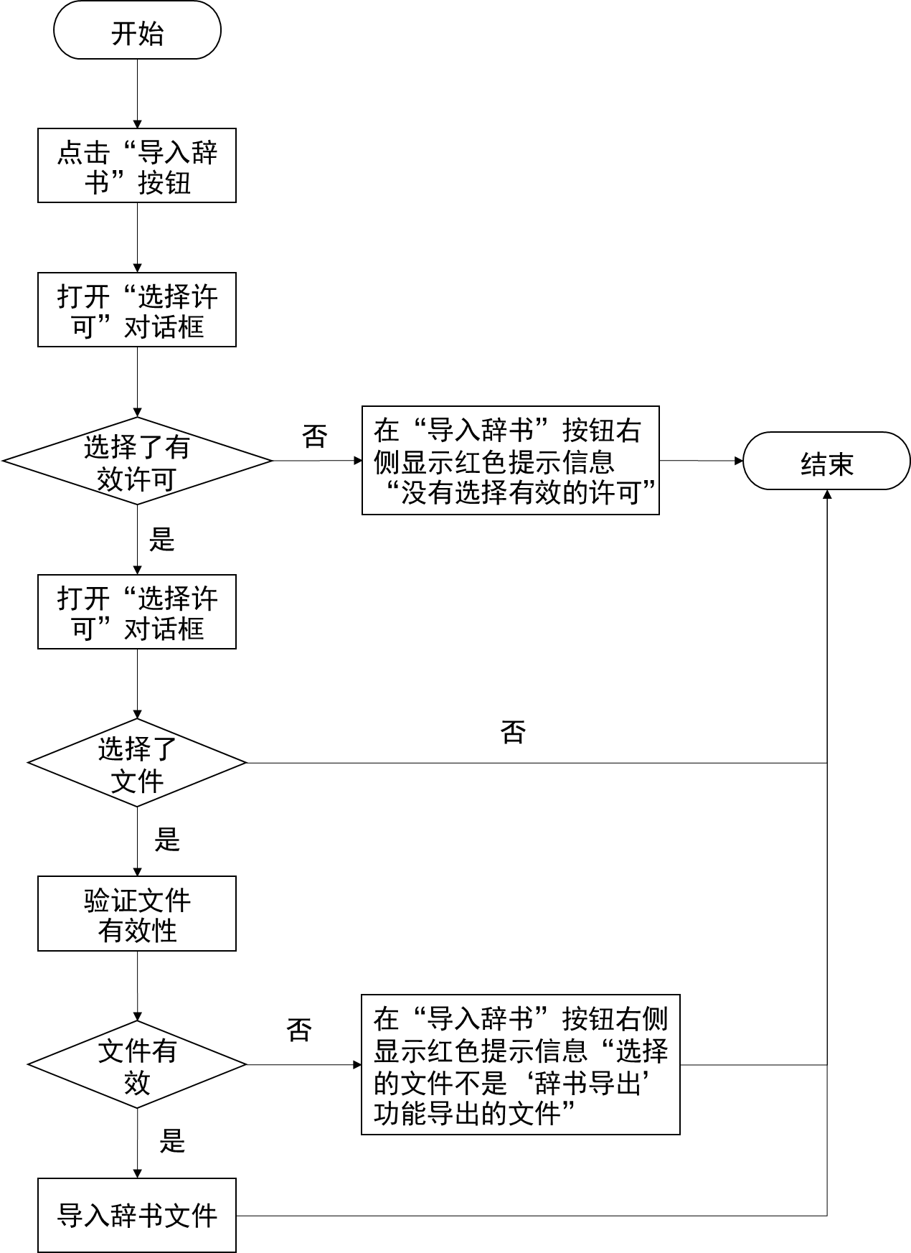

图8 点击“导入辞书”按钮的处理流程

图9 选择许可对话框

“导入辞书”功能可以导入“关闭辞书”功能导出的辞书备份文件，这为以旧版辞书为基础编纂新版辞书提供了高效的方法。导入辞书的名称和体例不能更改。导入辞书的创建时间为导入时间。

1. “用户首页”提供了“导出Word文档”功能，辞书创建者可以在辞书编纂过程中随时将辞书导出为Word文档，从而预览辞书的最终结果。导出Word文档过程中，系统仅导出状态为“已完成”的条目，且导出Word文档中条目的顺序与本系统中辞书创建者看到的条目顺序一致。
2. “用户首页”提供了“关闭辞书”功能。“关闭辞书”功能首先会验证辞书的所有条目是否都处于“已完成”状态，如果不是，则会在“导入辞书”按钮右侧显示红色提示信息“当前辞书还有没完成编纂的条目，因此不能关闭”；如果是，则会删除正在编纂辞书中的全部用户信息，任务分工信息等，仅保留辞书条目信息（不包括辞书条目中的“访问量”、“用户反馈”和辞书网络版信息）和辞书名称，将辞书中所有条目和名称导出为辞书备份文件，同时被关闭的辞书从“正在编纂的辞书”表格中消失。“编辑用户信息页面”中，被关闭辞书将从“用户许可信息”表格中消失，同时释放一个创建新辞书的许可。

之所以提供“关闭辞书”功能是因为系统会根据用户的许可限制用户同时创建辞书的数量。关闭已完成编纂工作的辞书可以使用户在许可限制的情况下创建更多的辞书。

通过“关闭辞书”功能导出的辞书备份文件，可以使用添加参考辞书按钮将其添加为其他正在编纂辞书的参考辞书。

通过“关闭辞书”功能导出的辞书备份文件，可以通过“导入辞书”功能导入系统，成为新创建的辞书。这样用户就可以以旧版辞书为基础编纂新版辞书。

已创建网络版的辞书不能被关闭。当已创建网络版的辞书被点击“关闭辞书”超链接，将在“导入辞书”按钮右侧显示红色提示信息 “该辞书创建了网络版，因此不能被关闭”。

1. “用户首页”还为辞书创建者提供了“创建网络版”和“关闭网络版”功能。点击“创建网络版”超链接，将创建一个网络链接以及与该网络链接对应的“网络版辞书页面”。创建的网络链接将替换“创建网络版”超链接，点击该超链接将打开“网络版辞书页面”。“网络版辞书页面”如图10和图11所示。
2. 如果被创建网络版的辞书包含字段“访问量”，则网络用户访问某个条目时，系统将为该条目的访问量计数；如果被创建网络版的辞书包含字段“用户反馈”字段，则“网络版辞书页面”中条头右侧将显示“用户反馈图标”。

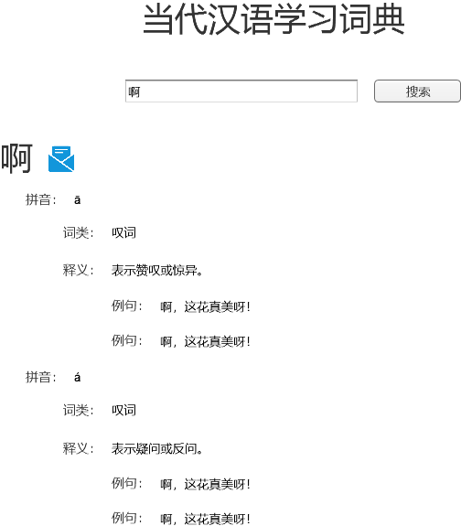

图10 网络版辞书页面

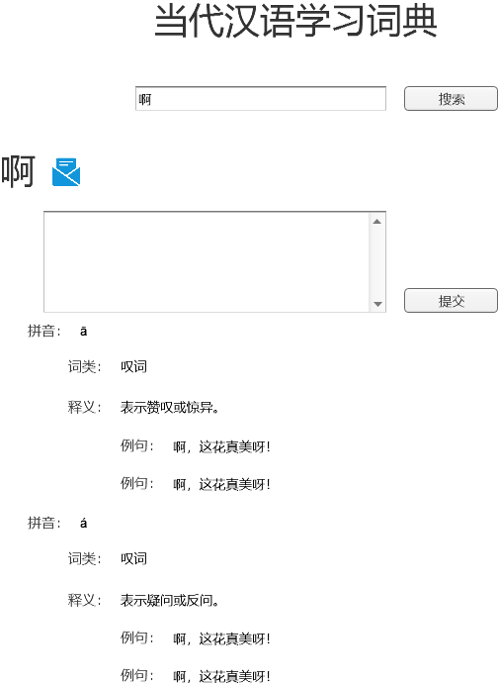

图11 带用户反馈文本框的网络版辞书页面

以试用模式创建的辞书，或者许可已经过期的辞书都可以创建网络版，但是这些被创建的“网络版页面”只能在本系统中打开，以方便辞书编纂者查看网络版的效果，普通网络用户访问这些“网络版页面”时将在页面显示“页面无效”提示信息。

点击“关闭网络版”超链接，如果该辞书还没有创建网络版，则在“导入辞书”按钮右侧显示红色提示信息“该辞书还没有创建网络版”，否则关闭该辞书的网络版，也就是删除该辞书网络版的页面和超链接，原有网络版超链接变为“创建网络版”超链接。

已创建网络版的辞书不能被关闭。

1. 点击“用户首页”辞书表格中“网络用户”超链接，打开“网络用户页面”如图12所示。在网络用户页面设置“网络用户名”、“网络用户密码”后，点击确定按钮，创建网络用户。

网络用户为本系统用户开发的应用程序访问本辞书数据库提供了可能。网络用户能只读本辞书所有已完成状态的条目信息（不包括编纂团队、任务分工等信息），对访问量字段、用户反馈字段具有读写权限。

图12 网络用户页面

1. “用户首页”提供了“删除辞书”功能。正在编纂的辞书被删除后，辞书将从“正在编纂的辞书”表格中消失，辞书所有数据将丢失。“编辑用户信息页面”中，被删除辞书将从“用户许可信息”表格中消失，同时释放一个创建新辞书的许可。“删除辞书”功能一般在辞书编纂过程中发现体例需要调整时使用，因为辞书体例一旦提交，在整个编纂过程中不能改变。
2. “用户首页”还为辞书创建者提供了为指定辞书更换许可的功能。通过点击“正在编纂的辞书”表格中“许可编号”超链接，将弹出“选择许可对话框”，如图9所示。用户选择新的许可，然后点击确定按钮即可完成许可更换工作。
3. “用户首页”还提供了转向其它功能页面的链接，包括：
4. 点击“创建辞书”按钮，转向“创建辞书页面”；
5. 点击正在编纂辞书的名称超链接转向“编辑条目表格页面”；
6. 点击“编纂团队”链接转向“编辑编纂团队页面”；
7. 点击“任务分工”链接转向“任务分工页面”；
8. 点击“检查辞书”链接转向“检查质量页面”；
9. 点击“统计辞书”链接转向“统计辞书页面”。
10. 创建辞书页面

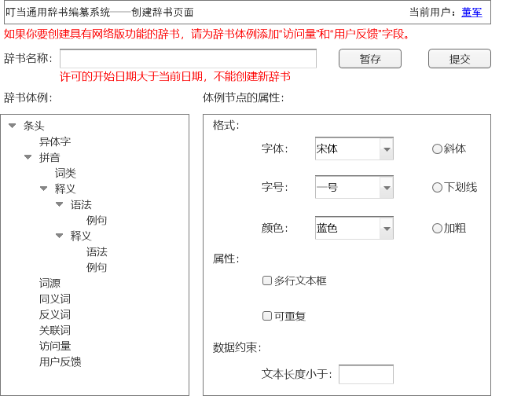

图13 创建辞书页面

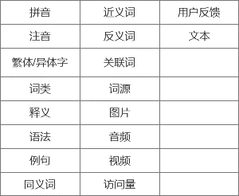

图14 体例节点选项

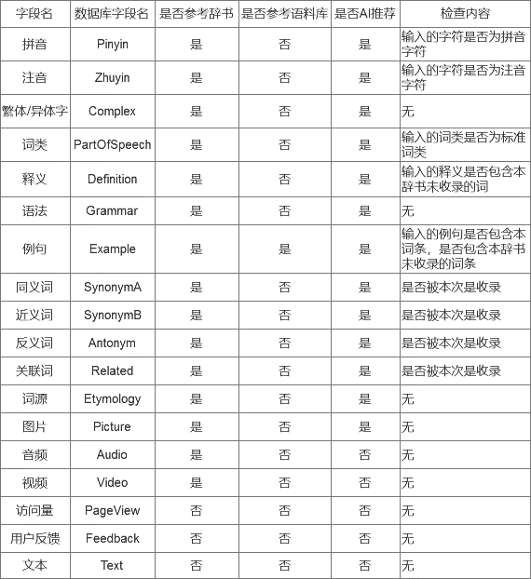

图15 体例节点类型与数据库字段名称的对应关系

1. 每个用户都能创建新的辞书，在点击“创建辞书页面”的“创建辞书”按钮时，系统的处理流程如图16所示。
2. 如果没有选择许可信息，或者没有许可信息可选，也可以创建新辞书，但这时创建的新辞书为试用模式，仅能包含最多100个条目。当给辞书配置许可后，这个限制会自动取消。
3. 一旦辞书数据库文件创建，辞书的名称和体例都将不能改变。

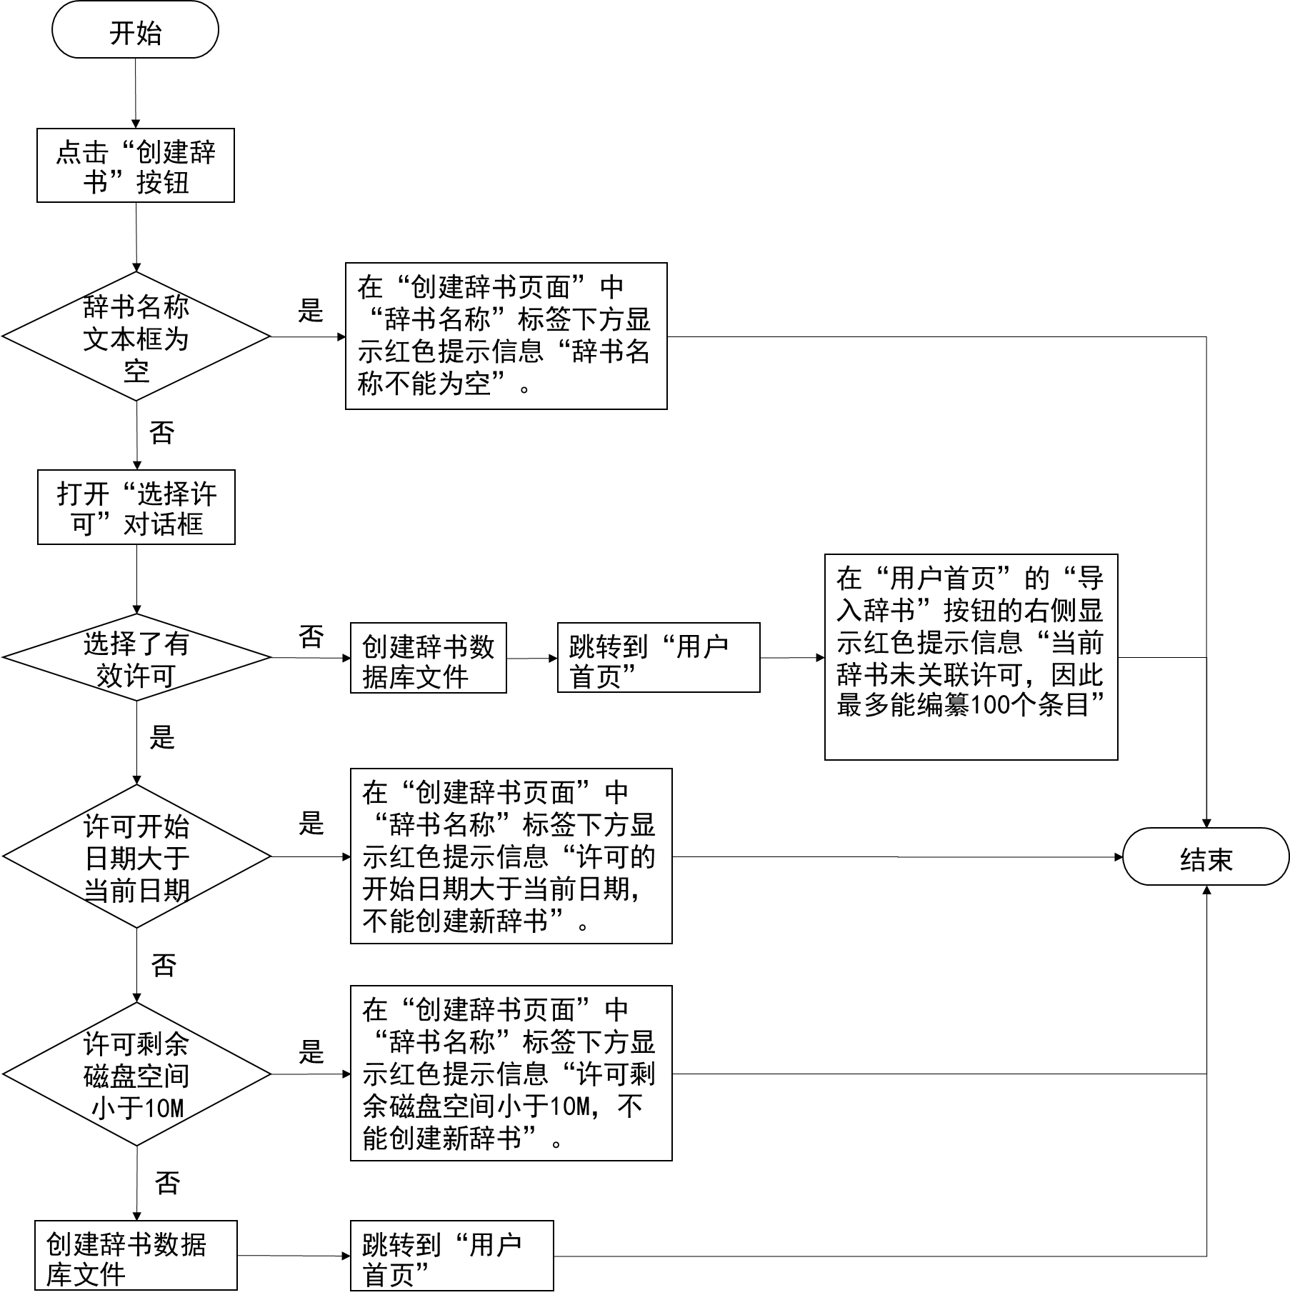

图16 创建辞书的处理流程

1. “创建辞书页面”提供了创建辞书体例的功能，如图13所示，在“辞书体例”框中辞书体例以树形结构展示。新创建的辞书，其体例仅有一个根节点“条头”和根节点下的两个子节点“访问量”和“用户反馈”，辞书创建者通过在树形结构的节点上点击鼠标右键弹出“体例节点选项”对话框，如图14所示，可以在“体例节点选项”对话框的表格中选择需要的节点类型作为当前节点的子节点。

默认添加子节点“访问量”和“用户反馈”是为了避免用户因不熟悉本系统而忘记添加。为了进一步提醒用户本系统具有“网络版辞书”的功能，在“创建辞书页面”的页头的下方，始终显示红色提示信息“如果你要创建具有网络版功能的辞书，请为辞书体例添加‘访问量’和‘用户反馈’字段。”。

用户选择体例树形结构中的某个节点后，通过鼠标右键菜单，可以将节点上移或者下移，从而调整节点的前后顺序。



图17 体例节点右键菜单

系统之所以限定体例节点的类型，是因为系统会为每个节点类型分配一个统一的字段名称。在辞书编纂过程中，系统会根据每个节点的类型（字段名称），提供不同的数据检查和数据推荐，详情见图15。例如当系统识别到当前编辑的内容，其节点类型为“拼音”时，会自动检索参加辞书，根据条头内容为用户推荐拼音，系统还会检查用户输入的拼音字符是否为合法的拼音字符；系统在识别到当前的内容为例句时，会自动检索语料库，为用户推荐包含条头的例句。

体例节点类型与数据库字段名称的对应关系如图15所示。

目前“体例节点选项”对话框的表格中列出的节点类型还不完整，在后期系统开发和应用过程中节点类型还会根据用户需要不断增加。系统没有提供节点类型的，可以选择“文本”作为体例节点的类型。针对“文本”类型的节点，系统不会做除文本长度以外的任何检查。

1. “创建辞书页面”提供了为辞书体例节点设置属性的功能，辞书体例节点包括3类属性：

第一类是“格式”属性，包括5种格式，分别是：字体、字号、颜色、下划线、斜体，格式属性主要用于控制系统导出Word文档中每个条目的格式；

第二类是“属性”属性，包括“多行文本”选项和“可重复”选项，如果选中“多行文本”选项，则在“编辑条目页面”，系统将为该节点提供多行文本框以编辑该节点的内容，否则系统提供单行文本框以编辑该节点内容；如果选中“可重复”选项，则在“编辑条目页面”，系统将提供“+”按钮，用于添加多个相同类型节点的内容，例如，一个条头往往有多个“释义”，一个“释义”往往有多个例句，所以释义节点和例句节点一般就需要选中“可重复”选项。

第三类是“数据约束”属性，目前仅提供了“文本长度小于”数据约束。当设置了“文本长度小于”属性后，在“编辑条目页面”编辑相应内容时，系统会检查输入内容的文本长度，如果文本长度超出限制，则会提示用户修改。

不同类型的体例字段拥有不同的属性。仅文本类字段拥有上述全部属性信息，图片、音频、视频字段不包含任何属性信息。

1. 编辑条目表格页面

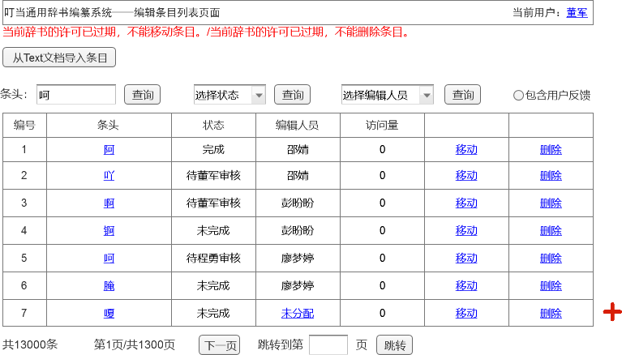

图18 辞书创建者的“编辑条目表格页面”

图19 辞书审核人员的“编辑条目表格页面”

图20 辞书编辑者的“编辑条目表格页面”

1. 在“用户首页”点击“正在编纂的辞书”表格中的辞书名称，系统会跳转到该辞书的“编辑条目表格页面”。
2. 由于权限不同，创建者、审核者、编辑者看到的“编辑条目表格页面”并不相同。创建者看到的“编辑条目表格页面”如图17所示，审核者看到的“编辑条目表格页面”如图18所示，编辑者看到的“编辑条目表格页面”如图19所示。
3. 3个角色看到的“编辑条目表格页面”都包含Radio按钮“包含用户反馈”，在条目表格中都包含“访问量”列。只有当前辞书的体例中包含“用户反馈”字段和“访问量”字段，这两个元素才会在“编辑条目表格页面”显示，否则不显示。
4. “编辑条目表格页面”提供了辞书的条目表格。通过条目表格，每个辞书编纂人员仅能看到被分配给自己的条目。
5. “编辑条目表格页面”提供了两种追加新条目的方法。第一种方法是通过点击“从Text文档导入条目”按钮批量导入新条目；第二种方法是通过点击条目表格右下角的“+”按钮逐个追加新条目。追加的新条目，其编号按其追加的次序从小到大排列，并从已有条目的最大编号+1开始排列。条目编号是条目的唯一标识符，因此追加新条目的条头可以和已有条目的条头重名。
6. 为了简化任务分工的操作，审核者没有添加新条目的功能。编辑者添加的条目自动任务分工给该编辑者，创建者添加的条目处于“未分配”状态，需要通过任务分工页面分配给编辑者，审核者将自动获得下属编辑者的所有条目。
7. 添加新条目时系统会检查当前辞书是否为试用模式，如果是试用模式，则判断当前辞书的条目是否达到100条，如果达到，则在页头下方显示红色提示信息“当前辞书未关联许可，最多只能编纂100个条目”；如果不是试用模式，则检查许可是否以过期，如果已过期，则在页头下方显示红色提示信息“当前辞书许可已过期，不能添加条目”。
8. “编辑条目表格页面”提供了移动条目显示顺序的功能，条目在创建者条目表格中的显示顺序将与系统导出Word文档中的条目顺序一致。条目表格中，每个条目有唯一的编号，条目编号是在追加条目时确定的，且一经确定就不可更改。点击条目表格中的“移动”链接，可以弹出“移动条目”对话框如图20所示），通过该对话框可以将当前条目移动到指定条目之前。
9. 在系统执行移动条目时，会先检查当前辞书的许可是否过期，如果过期，则在“当前辞书的许可已过期，不能移动条目”。

图21 “移动条目”对话框

1. 打开“编辑条目表格页面”时，条目表格中第一个条目默认为上次刚刚编辑过的条目。如果没有刚刚编辑过的条目，则第一个条目为所分配任务的第一个条目。
2. “编辑条目表格页面”提供了多种查询功能，用户根据自己的角色不同，可以拥有不同的查询功能。执行查询功能后，条目表格将仅显示满足查询条件的条目。条头文本框为空，点击“查询按钮”将在条目表格列出所有分配给当前用户的条目。
3. “编辑条目表格页面”还提供了删除条目的功能，只有辞书创建者有权限删除条目。在删除条目时，系统会先检查当前辞书的许可是否已过期，如果以过期，则在页头的下面显示红色提示信息“当前辞书的许可已过期，不能删除条目。”
4. 点击条目表格中某个条目的条头，可以跳转到该条目的“编辑条目页面”。
5. 编辑编纂团队页面

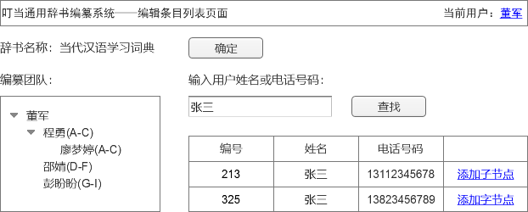

图22 编辑编纂团队页面

1. 在“用户首页”点击“正在编纂的辞书”表格中的“编纂团队”超链接，系统将跳转到“编辑编纂团队页面”。在跳转过程中，系统会验证许可是否过期，如果许可已经过期，则停止跳转，并在“用户首页”中“导入辞书”按钮的右侧显示红色提示信息“当前辞书的许可已过期，不能编辑编纂团队”，否则跳转到“编辑编纂团队页面”。
2. “编辑编纂团队页面”提供了用户查找功能，通过在页面右侧文本框中输入用户姓名或者手机号码，可以查到系统中的相关用户，点击用户表格右侧的“添加子节点”超链接，可以把用户添加为页面左侧的编纂团队树形结构当前节点的子节点。

图23 编纂团队树形结构中节点的右键菜单

1. 初始状态下，“编辑编纂团队页面”左侧编纂团队树形结构中仅有一个成员（根节点），即当前辞书的创建者，创建者不能被删除，其它成员（节点）可以通过点击鼠标右键删除，鼠标右键菜单如图23所示。
2. 编纂团队的某个成员（某个节点）一旦被删除，其下属成员（下属节点）也将被删除。成员被删除后，其负责的条目都将变为未分配状态，这些条目需要重新进行任务分工。
3. 编纂团队树形结构中，每个节点可以通过鼠标右键菜单在用户姓名的后面添加备注信息，如图22所示，在姓名后追加（A-C）、（D-F）等备注信息，这些备注信息一般用于说明每个用户被分配的任务。
4. 任务分工页面

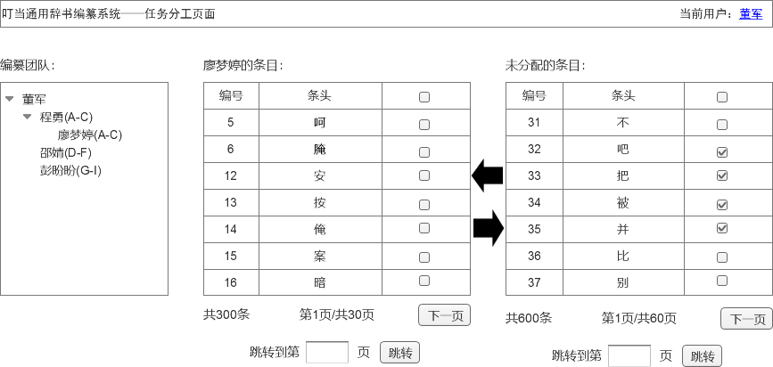

图24 任务分工页面

1. 在“用户首页”点击“正在编纂的辞书”表格中的“任务分工”超链接，系统将跳转到“任务分工页面”，如图24所示。在跳转过程中，系统会验证许可是否过期，如果许可已经过期，则停止跳转，并在“用户首页”中“导入辞书”按钮的右侧显示红色提示信息“当前辞书的许可已过期，不能执行任务分工”，否则跳转到“任务分工页面”。
2. “任务分工页面”仅辞书创建者和辞书审核者有权限访问。
3. “任务分工页面”左侧是以树形结构展示的编纂团队成员，根节点为当前用户（可以是辞书的审核者而不是创建者），默认情况下根节点高亮度显示。
4. “任务分工页面”中间是“成员负责条目表格”，该表格用于显示当前节点成员所负责的所有条目。默认情况下，当前节点是根节点，“成员负责条目表格”显示当前用户负责的所有条目。随着用户点击不同节点，“成员负责条目表格”中显示的内容会相应变化。
5. “任务分工页面”右侧是未分配条目表格，该表格列出了当前用户负责，但还没有分配给下级用户的所有条目。
6. 在“未分配的条目表格”中选条目后，点击向左的箭头，即可把选中的条目分配给当前节点成员。
7. 在“当前成员负责的条目表格”中选中条目后，点击向右的箭头，即可把选中条目的已分配状态改为未分配状态。
8. “任务分工页面”下方还提供了一些状态信息和按钮，通过这些按钮可以浏览所有已分配的条目和未分配的条目。
9. 编辑条目页面
10. 在“编辑条目表格页面”点击“条目表格中”中某个条头超链接，系统会跳转到该条头的“编辑条目页面”，如图25所示。
11. 跳转到“编辑条目页面”时，系统将检查当前辞书的许可是否过期，如果过期，则“编辑条目页面”的所有内容为只读，按钮和按钮不可点击。如果用户试图编辑条目内容，或者点击按钮和按钮，则在“编辑条目页面”页头下方显示红色提示信息“当前辞书的许可信息已经过期，因此辞书内容为只读模式”。

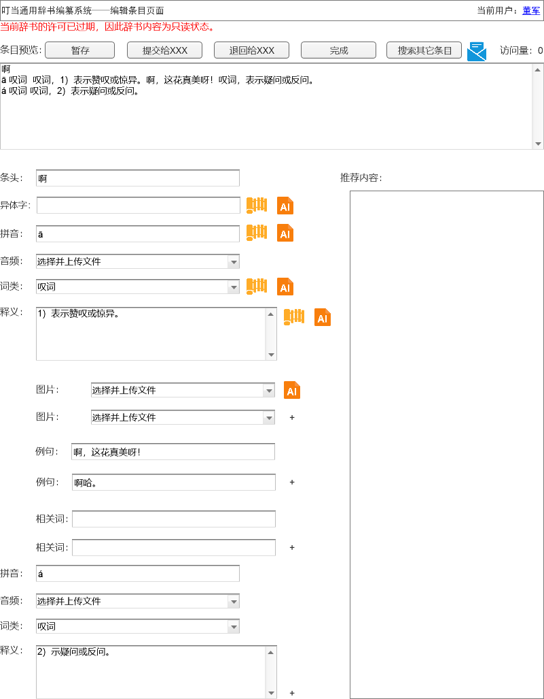

图25 编辑条目页面

1. 如果当前辞书的体例包含“访问量”字段，且创建了网络版，则在“编辑条目页面”的预览框右上角显示当前条目的访问量。
2. 如果当前辞书的体例包含“用户反馈”字段，创建了网络版，且有用户反馈，则在“编辑条目页面”的预览框右上角“访问量”左侧显示用户反馈按钮。点击该按钮，打开“用户反馈页面”如图26所示。

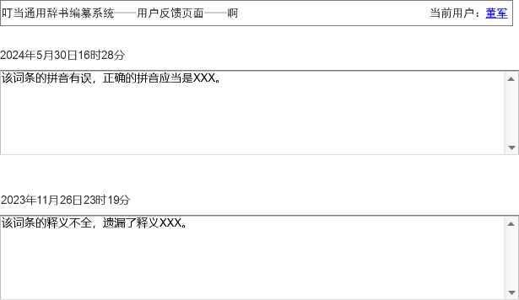

图26 用户反馈页面

1. 如果当前用户为当前辞书的编辑者，则条目预览标签右侧显示两个按钮，分别是“提交给XXX”和“搜索其它条目”。点击“提交给XXX”按钮，XXX将拥有当前条目的编辑权限，当前用户将失去当前条目的编辑权限，而只有只读权限。如果当前用户试图编辑条目内容，或者点击按钮和按钮，则在“编辑条目页面”页头下方显示红色提示信息“当前条目已提交审核，因此处于只读状态”。
2. 用户点击“搜索其它条目”在新的标签打开“网络版辞书页面”如图10所示。其中的“用户反馈”隐藏。“搜索其它条目”按钮主要用于帮助用户在编纂词条时随时了解相关词条的编纂内容，以供参考。
3. 如果当前用户为当前辞书的审核者，则条目预览标签右侧显示三个按钮，分别是“提交给XXX”、“退回给XXX”和“搜索其它条目”。
4. 审核者对编辑者编纂的内容进行修改后，相应内容右侧会出现“历史记录”按钮。点击按钮，系统打开“历史记录页面”，如图27所示。

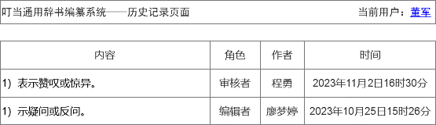

图27 历史记录页面

1. 如果当前用户是当前辞书的创建者，则条目预览标签右侧显示三个按钮，分别是“完成”、“退回给XXX”、“撤销完成”和“搜索其它条目”。
2. 每个条目有3中状态，分别是“未完成”状态，“待XXX审核”状态，“完成”状态。当编辑者正在编辑条目，还没有提交给审核者时，该条目处于“未完成”状态，当编辑者提交给审核者，或者下级审核者提交给上级审核者，该条目处于“待XXX审核”状态；当审核者将条目提交给创建者，且创建者点击了“完成”按钮，则该条目处于“完成”状态。
3. 条目处于“未完成”状态时，编辑对条目具有读写权限，其它编纂人员对该条目具有只读权限；条目处于“待XXX审核”状态，XXX对该条目具有编辑权限，其它编纂人员对该条目只有只读权限。
4. 根据图15所示，当“编辑条目页面”的某个字段支持AI生成功能，则该字段右侧将出现人工只能图标，点击该图标，系统会调用文心一言大模型，生成推荐内容。推荐内容显示在“编辑条目页面”右侧的“推荐内容”框内。
5. 当编辑某个条目时，系统也会自动搜索参考辞书、参考语料库，然后推荐相关内容，这些推荐的内容也显示在“编辑条目页面”右侧的“推荐内容”框内。具体推荐内容如图15所示。
6. 编纂人员编辑辞书内容时，系统还会根据图15的设定，对辞书内容进行检查，如果编辑的内容不符合检查要求，则在当前内容文本框的上方显示红色提示信息。具体提示信息因编辑内容和检查结果的不同而有所编号。
7. 检查质量页面

图图28 检查辞书页面

1. 当前版本“检查质量页面”仅提供了最常用的辞书质量检查功能，如上图所示。在当前版本的开发过程中，我们会根据用户的需要增加更多的质量检查功能。
2. 统计辞书页面

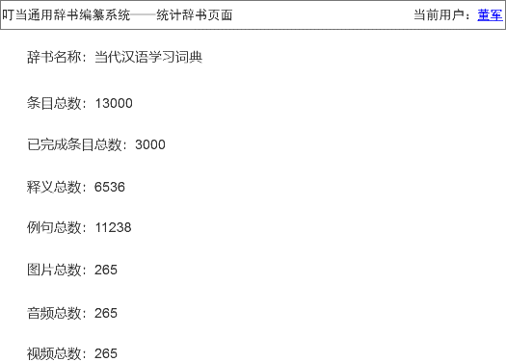

图28 统计辞书页面

1. 当前版本“辞书统计页面”仅提供了最常用的辞书统计功能，如上图所示。在当前版本的开发过程中，我们会根据用户的需要增加更多的统计功能。
2. 管理员页面

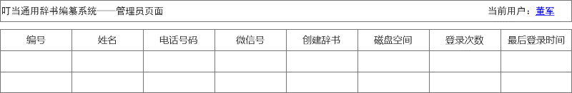

1. “管理员页面”是系统管理员的专用页面，管理员用该页面查看整个系统的使用情况。管理员电话号码为：13109912100，管理员微信号为：isdongjun。当系统检测到登录用户为管理员时，直接跳转到“管理员页面”，而不是“用户主页面”或者“编辑用户信息页面”。
2. 管理员通过“管理员页面”查看的信息如上图中的表格所示。